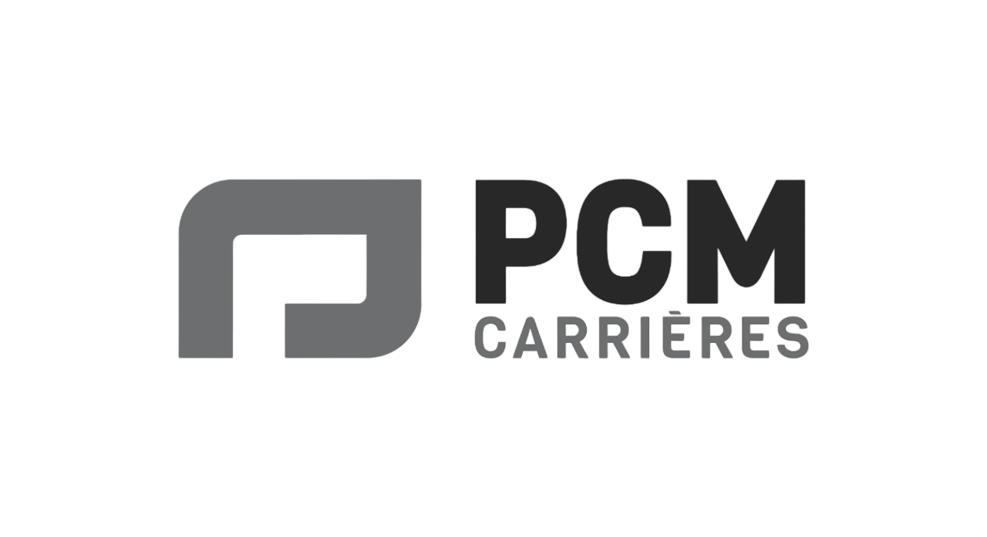

387, rue Notre-Dame
Bon-Conseil, Québec J0C 1A0
Téléphone : (819) 336-2994 Télécopieur : (819) 336-2227

DEMANDE D’OUVERTURE DE COMPTE
Envoyer par courriel à : ghebert@groupe-piercon.com

Nom exact de l’entreprise : ____________________________________________________________________
Administrateur : _____________________________________________________________________________
Adresse de facturation : _______________________________________________________________________
Ville : _____________________________________ Province : ____________Code postal : _______________
Téléphone : _______________________________Télécopieur : ______________________________________
Adresse courriel (états de compte) : ____________________________________________________________
Date d'incorporation ou d’enregistrement : ______________________________________________________
Fournir un spécimen de chèque ou compléter
Institution financière : ___________________________________________________________
Numéro de compte : ____________________________ Transit : _________________________
Téléphone : __________________________________________________________________
Directeur de compte : ___________________________________________________________

Fournisseurs où vous avez un compte ouvert (3 OBLIGATOIRES) Pas de Pétrolières S.V.P.
1. Nom : _______________________________________________________________________
Téléphone : ___________________________ Télécopieur : ____________________________
2. Nom : _______________________________________________________________________
Téléphone : ___________________________ Télécopieur : ____________________________
3. Nom : _______________________________________________________________________
Téléphone : ___________________________ Télécopieur : ____________________________

VOLUME D'ACHAT ANNUEL PRÉVU (EN TONNES METRIQUES) : ___________________________

J'autorise CARRIERES P.C.M. INC. à faire enquête sur mon crédit.

__________________________ ____________________ Date ______/______/______
Signature du propriétaire Nom en lettres détachées
ou employé autorisé par la Banque

Termes de paiement : Net 30 jours, 2% d’intérêt mensuel ou 24% annuel après 30 jours.

